Abb. 1-2 Fassadenansicht Haus Saarstr. 19 u. Inschrift über Eingangsporta

l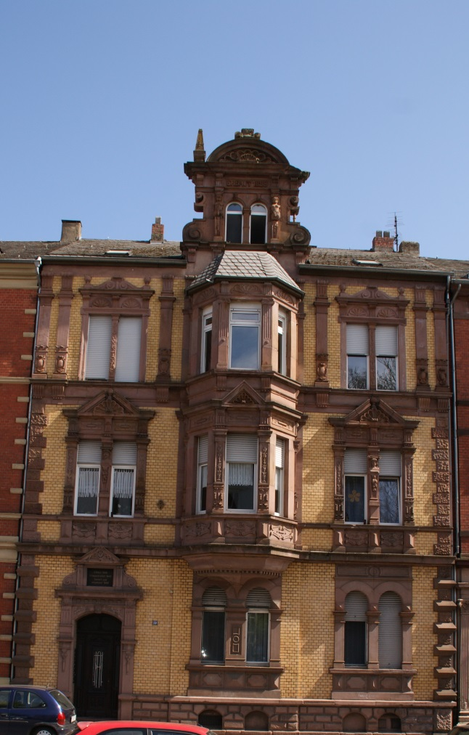

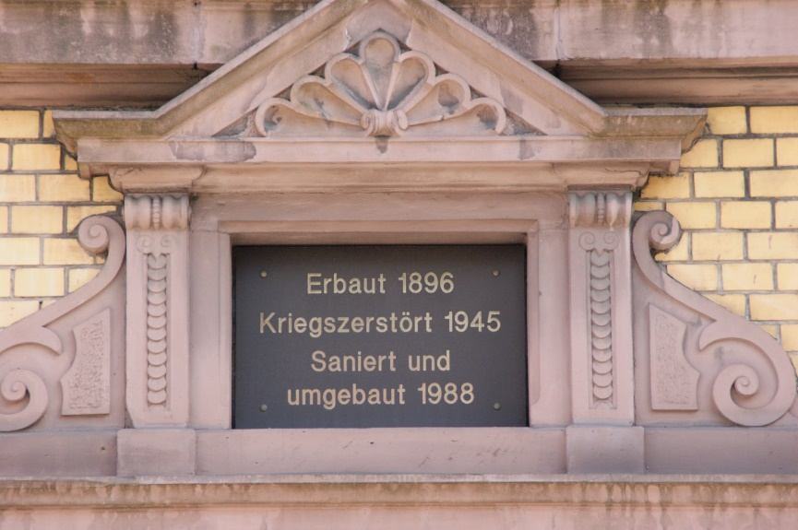

Fotos: Herbert Wollscheid (Finanzamt Trier) 22.5.2015

Abb. 3-5 Stolpersteinverlegung Saarstr. 19 am 22.4.2015

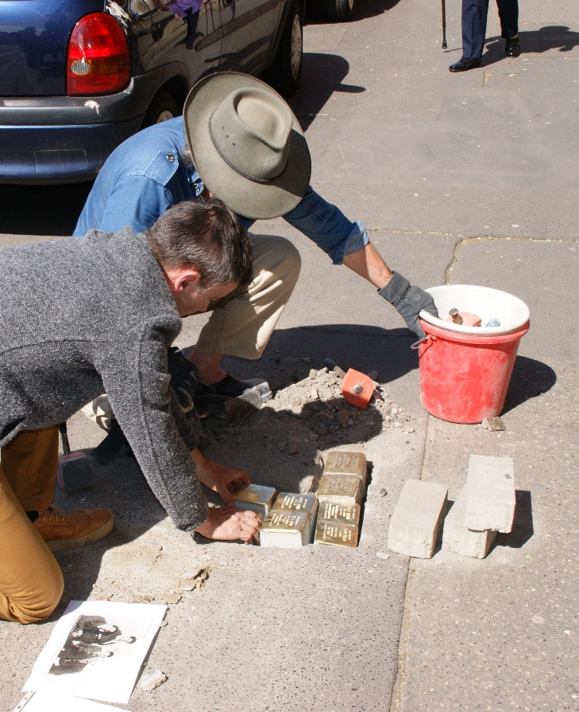

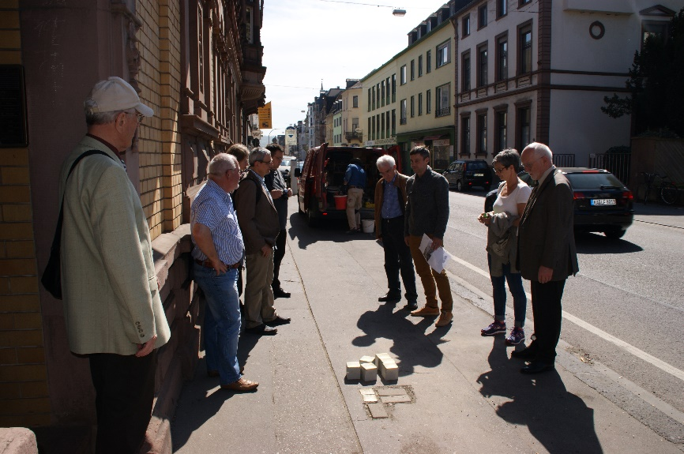

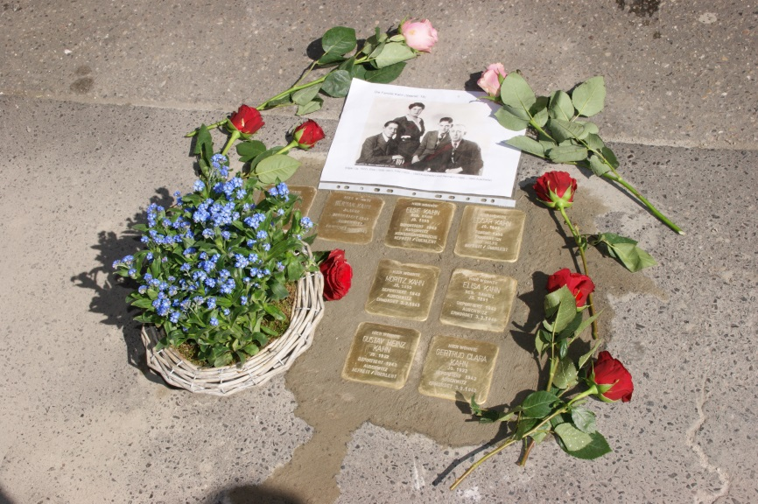

Fotos: Herbert Wollscheid (wie Abb. 1-2)

Abb. 6a Familie Hermann und Elise Kahn mit Söhnen Fritz u. Edgar um 1930

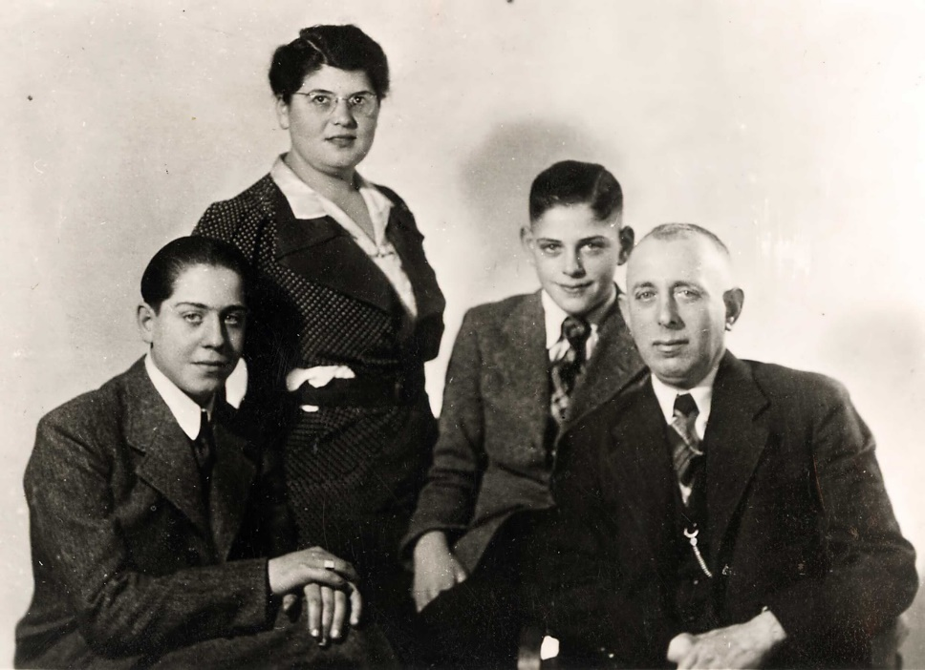

Privatfoto Mirjam Kalbheim geb. Kahn

Abb. 6b Dr. Moritz Kahn mit Ehefrau Elise und Kindern Gustav Heinz und Gertrud.

Foto um 1930-32 in Hermeskeil

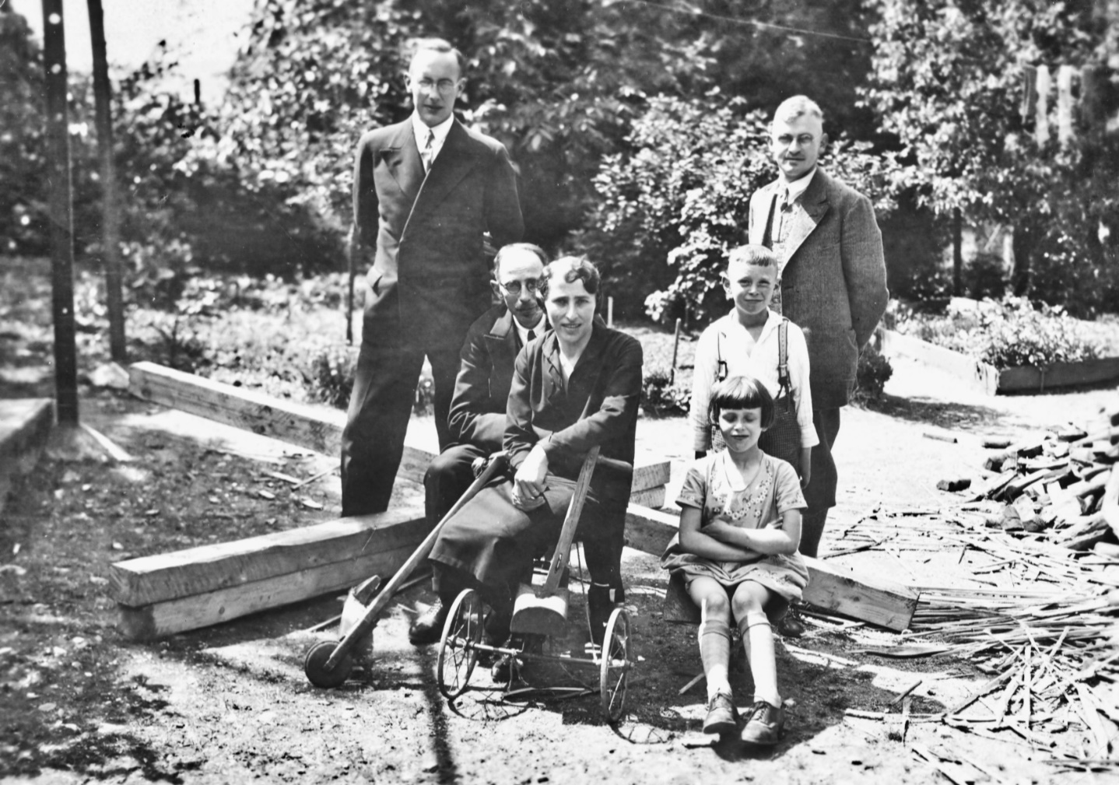

Fotos 6 a und b: Dr. Mirjam Kalbheim geb. Kahn

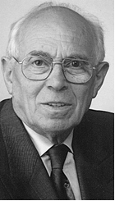

Quelle: Trierischer

Volksfreund 10.3.2014

Abb. 8 Gerhard Neubert (1909-1993)

1942-1945 SS-Wachmann in Auschwitz

1966 verurteilt (2. Auschwitz-Prozess) wegen Beihilfe z. Mord i. 35 Fällen

aufgrund Zeugenaussagen u.a. von Heinz Kahn

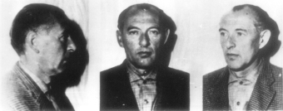 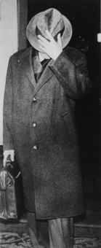

Quelle: Wollheim Memorial (Internetquelle)

**Kurzbiografien der jüdischen Bewohner des Hauses Saarst. 19**

**Edgar Kahn *3.7.1922 – April 2004 Netania (Israel)**

Sohn von Else u. Hermann Kahn, Bruder von Fritz, Cousin von Gustav-Heinz Kahn

4.11.1935 emigriert nach Pont-a-Mousson (Frankreich)

22.1.1957 wiedereingebürgert

unbekannten Datums nach Netanya (Israel)

verheiratet mit Chaja geb. Cohen, 4 Kinder

**Erinnerung v. Dr. Heinz Kahn (Schreiben v. 31.10.2004)**

„Edgar , geb. 3.7.1922, der Bruder von Fritz kam 1935 nach Pont‘ a Mousson zur Schule und anschließend in die Lehre als Koch. Er flüchtete über Spanien nach Israel, gründete dort eine Familie und ist im April 2004 verstorben.“

**Else Kahn**

07.04.1899 Birkenfeld geb. Kahn 1999 verstorben in Luxemburg

Ehefrau von Hermann Kahn, Mutter von Fritz und Edgar

17.06.1943 deportiert nach Auschwitz, später nach Ravensbrück

1945 Rückkehr nach Trier

Erinnerung v. Dr. Heinz Kahn (Schreiben v. 31.10.2004)

„Else war im Versuchsblock von Mengele. An ihr wurden zahlreiche Versuche gemacht."

**Elisa Kahn**

*26.03.1891 Argenschwang geb. Gamiel – 03.03.1943 Auschwitz

Ehefrau von Dr. Moritz Kahn, Mutter von Gertrud und Gustav Heinz

mit ihnen 1939 nach Trier (Wohnanschriften siehe Moritz Kahn) und von dort

01.03.1943 deportiert nach Auschwitz, dort ermordet 03.03.1943

**Fritz Kahn**

*27.09.1925 Trier – 09.11.1943 Auschwitz

Sohn von Hermann und Else Kahn, Saarstr. 19

1938 Gartenbauschüler in Ahlen u. in Neuhaus und ab

April 1943 Speestrrasse 7 („Judenhaus“) von dort Juli

1943 mit Eltern deportiert bzw. mit Vater nach Berlin und

28.06.1943 von dort nach Auschwitz, dort verstorben 9.11.1943

**Erinnerung v. Dr. Heinz Kahn (Schreiben v. 31.10.2004)**

„Fritz wohnte bei seinen Eltern, war zeitweise Schüler in Ahlen, später auf dem Neuhaus. Er wurde mit seinen Eltern deportiert, kam nach Auschwitz, ...hatte dort einen Unfall, als ihm eine Eisenplatte auf dem Fuß fiel....Er bekam dann eine Lungenentzündung und schließlich Scharlach. Er ist am 9.11.1943 an einer Herzschwäche im Krankenblock gestorben.“

**Getrud Clara Kahn**

*03.08.1923 Hermeskeil -030.03.1943 Auschwitz

Tochter von Elisa und Dr. Moritz Kahn, Schwester von Gustav Heinz Kahn

Frühjahr 1939 mit Eltern und Bruder Gustav Heinz nach Trier (siehe unten)

27.11.1941 bis 31.08.1942 Zwangsarbeit für die Staatsweinbaudomäne in Serrig

01.03.1943 deportiert nach Auschwitz, dort ermordet 03.03.1943

**Erinnerung v. Dr. Heinz Kahn (Schreiben v. 31.10.2004): Zwangsarbeit**

„Meine Schwester arbeitete einige Jahre“ (Mai 1939 bis Februar 1943.) „im Weinberg in Serrig[1] und wurde mit meinen Eltern nach Auschwitz transportiert. Dort wurden meine Eltern und meine Schwester sofort ermordet.“

**Gustav Heinz Kahn**

*03.04.1922 Hermeskeil – 09.02.2014 Koblenz

Sohn von Elisa und Dr. Moritz Kahn, Bruder von Gertrud Clara

28. Juli 1950 i. Trier verheiratet mit Inge (*6..10. Cochem geb. Hein), 4 Kinder

Kindheit, Schul- und erste Gymnasialjahre in Hermeskeil

1938 nach Reichspogromnacht Zwangsenteignung des Elternhauses

1939 22. Mai Umzug mit Eltern und Schwester Gertrud nach Trier, Saarstr. 19

13. November 1941 Zwangsumzug in „Judenhaus“ Matthiasstr. 2[2]

01.03.1943 deportiert mit Eltern und Schwester Gertrud nach Auschwitz

18.Januar 1945 Überlebender des „Todesmarsches“

26.01.1945 KZ Buchenwald, nach dessen Befreiung (April 1945)

August 1945 Rückkehr nach Trier u. Initiator der Wiederbegründung der Synagogengemeinde Trier

1946 Mitinitiator des Neubaus der Synagoge in der Zuckerbergstraße

13.08.1947 Abitur Kaiser-Wilhelm (heute Max-Planck-) Gymnasium Trier

Studium u. Promotion i. Veterinärmedizin, ab 1954 Tierarzt i. Polch

Dez. 1947 Vorsitzender der wiederbegründeten Synagogengemeinde Trier

1963-66 Zeuge im Ausschwitz-Prozess und

1970 in einem weiteren Ermittlungsverfahren gegen einen Lagerarzt

1987 Vorsitzender der Jüdischen Kultusgemeinde Koblenz

Berater im Rat der Überlebenden im Fritz-Bauerinstitut

Träger des Bundesverdienstkreuzes erster Klasse

Unterstützungen für Gedenkprojekt Stolpersteine u.a. ab 2005 in Trier u. Hermeskeil

**Auszug aus Autobiografie**[3]

„Nachdem mein Vater nach der Kristallnacht im November 1938 aus dem Gefängnis entlassen war, musste er das Vorverkaufsrecht an meinem Elternhaus an die Gemeinde in Hermeskeil übertragen und das Haus kurze Zeit später zum Einheitswert an die Ortsgemeinde verkaufen. Wir, d.h. meine Eltern, meine Schwester (Clara, siehe oben, T.S.) und ich wohnten anschließend im Hause eines Bruders meines Vaters (Hermann, siehe unten, T.S.) in Trier, Saarstr. 19. Mein Onkel räumte 2 Zimmer für meine Eltern. Meine Schwester und ich quartierten uns in der Mansarde ein. Diese Wohnung mussten wir 1941 räumen, als ein Gestapobeamter dort einzog. Mein Onkel Hermann, seine Frau Else und Sohn Fritz wohnten anschließend in der Speestr. 7. Wir kamen in das Haus Bonen, Ecke Matthiasstr. 2. „....Im „Frühjahr 1942....wurde ich der Straßenbaufirma Wenner zugeteilt, wo auch die übrigen Juden arbeiteten. Auch dort war ich in einer Werkstatt tätig. Die jüdische Kolonne wurde dann ....bei der Firma Philipp Veit verpflichtet“....“Dort arbeitete ich bis zum 27. Februar 43, als ich auf dem Weg zur Arbeit verhaftet wurde Zunächst war ich im Gefängnis in der Windstraße....Meine Schwester und ich wurden dann zu einer Sammelstelle im Bischof-Korum-Haus gebracht, wohin meine Eltern später auch kamen. Dort wurden die Personalien aufgenommen, alle Wertsachen und auch die Schlüssel abgegeben. ...Wir blieben über Nacht im Bischof-Korum Haus und wurden am nächsten Morgen zum Güterbahnhof geführt, kamen dort mit unserem Gepäck in einen alten Waggon und fuhren bis Dortmund, wo wir in der Viehhalle des Schlachthofes übernachteten, um am nächsten Tag....die Fahrt nach Auschwitzb anzutreten...Am 3. März kamen in zwei Transporten rund 3000 Personen nacnh Auschwitz, davon kamen 585 Männer und 309 Frauen in das Lager. 2100 Menschen, Frauen und Kinder wurden sofort ermordet...Ich wurde herausgenommen und mein Vater sagte zu mir: „Du kommst zur Arbeit. Du musst überleben!“ Das war der Abschied von meinen Vater und gleichzeitig der Auftrag an mich, alles einzusetzen, um zu überleben.“

Nach der Rückkehr in Trier (August/September 1945): „In dem elterlichen Haus meines Freundes“ (Karl Mayer, Geb. ) „in der Saarstraße 104 richteten wir uns eine Wohnung ein. Ich reparierte noch das Haus meines Onkels“ (Hermann, Saarstr.- 19), „aus dem wir hatten ausziehen müssen, als Gestapobeamte dort einzogen, und fuhr den angefallenen Schutt ab.“

**Hermann Kahn**

*24.08.1888 Trier – 12.09.1943 Auschwitz

Sohn von Isaak und Sophie Kahn, Bruder von Moritz Kahn

Ehemann von Else Kahn, Vater von Fritz und Edgar

Hauseigentümer in Saarstr. 19, zwangsuntergebracht mit Ehefrau u. Sohn ab

11.11.1941 Speestr. 7 („Judenhaus),

1942 Zwangsarbeit bei der Baufirma Bernhard Veit

Juli 1943 mit Sohn Fritz deportiert von Trier nach Berlin, von dort

28.06.1943 deportiert nach Auschwitz

**Moritz Kahn**

*14.03.1890 Trier – 3.03.1943 Auschwitz

Sohn von Isaak Kahn (*3.2.1852 Gonnersweiler - 30.03.1942 Südfrankreich) Sophie Kahn ( *1855 Löwenbrücken + 10.06.1932 Trier), zuletzt Saarstr. 123

verheiratet um 1920/21 in Hermeskeil mit Elisa geb. Gamiel, Vater von Gertrud Clara und Gustav Heinz

Kindheit, Jugend und Schulzeit in Trier

1913 Tierarztapprobation nach Studium in Hannover

1914-1918 Soldat im Artillerieregiment 44 (Trier)

1920-1939 Tierarzt in Hermeskeil mit eigener Praxis

8.11.38 „Schutzhaft“ anlässlich Reichspogromnacht, anschließend

Zwangsverkauf seines Hauses u. Liquidierung seiner Praxis März

1939 Umzug nach Trier (siehe oben Gustav Heinz),

März 1939- Mai 1940 Saarstr. 19 (Haus seines Bruders Hermann) u. ab

10.11.1941 Mathiasstr. 2 („Judenhaus“), von dort

01.03.1943 deportiert mit Ehefrau und Kindern nach Auschwitz

**Erinnerung v. Dr. Heinz Kahn**[4]

„Mein Vater, Dr. Moritz Kahn, wohnte bis zu seinem Studium in Hannover bei seinen Eltern Isaak und Sophie Kahn in dem Elternhaus seiner Mutter in der Heiligkreuzerstrasse. Nach seiner Approbation (1913) war er als Einjähriger im Artillerie-Regiment 44 in Trier und während des Krieges bei diesem Regiment....Er war ausgezeichnet mit zahlreichen eisernen Kreuzen, Verwundeten- und anderen Verdienstorden und eröffnete 1920 seine tierärztliche Praxis in Hermeskeil. Er heiratete dort später meine Mutter, Elise, geb. Gamiel.....Ausser meinem Onkel Hermann lebte noch ein Bruder meines Vaters, Siegfried bis 1935 in Trier. Er ist nach Südamerika ausgewandert und dort verstorben. Seine Frau Berthe, geb. Meier aus Arlon ist über Belgien nach Frankreich geflüchtet und in Frankreich gestorben.“ Über den Zwangsumzug aus Hermeskeil vgl. oben Gustav Heinz Kahn

**Quellen (nicht veröffentlichte)**

Jutta Albrecht (2008): Die „Arisierung“ der jüdischen Gewerbebetriebe in Trier im NS-Regime. Trier (= unveröffentlichte wissenschaftliche Prüfungsarbeit für die Erste Staatsprüfung für Lehramt im Fach Geschichte an der Universität Trier)

**Privatsammlung Dr. Heinz Kahn**

Briefe an Verfasser vom 1. Mai 2004, 31.10.2004, 18.09.2005, 03.10.2005, 21.12.2005 und 13.12.2006

Landgericht Frankfurt: Urteil vom 16.09.1966 in der „Strafsache gegen Burger u.a., 4 Ks 3/63“ Abschrift Maschinenschrift (= Urteil 1966)

Auschwitz-Prozess Landgericht Frankfurt/Main: Zeugenaussage Dr. Heinz Kahn v. 8. September 1970 im Anklageverfahren gegen den vormaligen polnischen Häftlingsarzt Dr. Stefan Budziaszek nachmals Buthner (Kahn 1970)

Anke Rosenmüller/Barbara Freek/Ralf Frank/Stefan Schwarz (2006): Verfolgungsgruppe Juden. Trier 2006 (= Rechercheergebnisse der Arbeitsgruppe IV Projektseminar Stolpersteine FB Geschichte an der Universität Trier)

**Archive**

**Landeshauptarchiv Koblenz**

Best. 442 Nr. 10961 Regierung Trier. Die Entjudung Triers (1938)

Best. 572 Nr.16 746 Finanzamt Trier. Saarstr. 19 (1948-1955)

Best. 572 Nr.16 747 Finanzamt Trier. Saarstr. 19 (1947-1951)

Best. 572,8 Nr. 17117 Finanzamt Trier

Best. 572 Nr. 20653 Finanzamt Trier Saarstr. 19 (1943ff.)

Best. 572 Nr. 20775 Finanzamt Trier Saarstr. 19 (1943-1947)

Best. 572,8 Nr. 20949 Finanzamt Trier Simeonstr. 52

Best. 572,8 Nr. 15 959 Finanzamt Trier (Verschiedene “Judensachen”)

Best. 583,2 Nr. 2231

Best. 540,2 Nr. 168 Wiedergutmachung Saarstr. 19

Best. 540,2 Nr. 184 Wiedergutmachung Saarstr. 19 (1947-1954)

Best. 860 P Staatskanzlei Rheinland Pfalz Personalakte Nr. 3007 Josef M. Schulte (1946-1964)

**Stadtarchiv Trier**

Adress- und Geschäftshandbuch der Stadt Trier: Jahrgänge 1899, 1912 und 1920

Einwohnerbuch der Stadt Trier: Jahrgänge 1926, 1934, 1938, 1952, 1966 u. 1972

(Junk 2001) Jüdinnen und Juden in Trier. Auszug aus der Gesamtdatenbank „Zwangsarbeitende Jüdinnen/Juden“ des Stadtarchivs Trier (unredigierter Stand der Datenbank vom 31.05.2001). Erstellt von Martin Junk.

T 1/1133 Häuserakten Zuckerberg- 16/17 (u.a. Synagoge am Zuckerberg)

T 15/0936 Verzeichnis des im Bereich des I. Polizeireviers liegenden jüdischen Grundbesitzes

Tb 15/0949 Judenverzeichnisse 1939-1943

**Herbert Wollscheid**

Fotos von der Stolpersteinverlegung v. 22.04.2015 in der Saarstr. 19

**Quellen (publizierte)**

Datenbank der Kulturgüter der Region Trier (= Internetquelle) www.roscheiderhof.de/kulturdb

Erwin Esly: Vereinigte Hospitien feiern 200-jähriges Jubiläum. In: TV 2004 Nr. 150 vom 30.6., S. 10

Der 1. Frankfurter Auschwitz-Prozess. In: Wollheim Memorial (Internetquelle)

Frank Göbel: Eine Straße für Heinz Kahn. In. Trierischer Volksfreund vom 11. März 2014

Der Häftlingskrankenbau im KZ Buna/Monowitz – Geschichte und Aufbau. In Wollheim Memorial (Internetquelle, gelesen 30.7.2015)

Hans Holzhaider: Vier Jahre Haft im Auschwitz-Prozess. Gericht verbindet sein Urteil gegen den 94-jährigen Oskar Gröning mit harscher Kritik an der deutschen Nachkriegsjustiz. In: Süddeutsche Zeitung 2015 Nr. 161 v. 16. Juli

„Wo Sie hinkommen, brauchen Sie keine Bilder“ (= Dokumentarfilm über Dr. Heinz Kahn), In: Südwestfunk Landesstudie Rheinland-Pfalz v. 9. November 1988

Wolfgang Janisch: Atomisierung des Grauens. Die bundesdeutsche Nachkriegsjustiz hätte schon sehr viel früher gegen die angeblich unschuldigen Holocaust-Helfer vorgehen können. In: Süddeutsche Zeitung 2015 Nr. 157 v. 11.-12. Juli

Heinz Kahn, Lebensgeschichtliches Interview (45 Minuten, 24 Sekunden) vom 11 Juli 2007. In: Archiv des Fritz Bauer Instituts, publiziert i. Wollheim Memorial.

Dr. Heinz Kahn 1922-2014. Nachruf. In: Einsicht 11. Bulletin des Fritz Bauer Instituts Frühjahr 2014, S. 109-110

Dr. Heinz Kahn (Kurzbiografie). In: Wollheim Memorial

Joachim Käppner: NS-Prozess. Die Räder der Maschine. In: In: Süddeutsche Zeitung 2015 Nr. 157 v. 11.-12. Juli

Reinhard Kallenbach: Dr. Heinz Kahn ist tot. Jüdische Kultusgemeinde trauert. In: Rheinzeitung v. 11.02.2014

Monika Kewes: Ein Auge lacht, ein Auge tränt. 50. Jahrestag der Grundsteinlegung der Synagoge. In: Trierischer Volksfreund v. 28. August 2006

Axel Munsteiner: Drei Stolpersteine und ein Überlebender. In Auschwitz ermordet: Gedenktafeln erinnern jetzt an die Hermeskeiler Familie Kahn – Heinz Kahn auf den Spuren seiner Vergangenheit. In: Trierischer Volksfreund. Ausgabe Trier-Saarburg v. 4.-5. November 2006

Christiaan F. Rüter u.a. (Hrgs. 1999): In: Justiz und NS-Verbrechen. Sammlung deutscher Strafurteile wegen nationalsozialistischer Tötungsverbrechen 1945–1999. Bd, XXIV Amsterdam, S. 591-699 (= Urteil gegen Gerhard Neubert)

Tonbandmitschnitt des 1. Auschwitzprozesses. In: Fritz-Bauer Institut: Geschichte und Wirkung des Holocaust . 2011 (= Internequelle o.D.) ( = Tonbandmitschnitt 2011a)

Trauer um Dr. Heinz Kahn. In: Mahnmal Koblenz (Internetseite) o.J. (um 11.02.2014)

Bernd Wientjes: Der Verrat des ärztlichen Eides: Mediziner aus der Region als Nazigehilfen. Ärztekammer beginnt mit Aufarbeitung der Vergangenheit – Sohn eines jüdischen Tierarztes aus Hermeskeil überlebte Auschwitz. In: Trierischer Volksfreund v. 1.-2- Dezember 2012

Wollheim Memorial (= Internetquelle)

Wolfgang Zahnhausen: Erinnerungen an das Haus Petrusstr. 19a, Trier-Mariahof. Schreiben vom 10.08.2004. In: Privatsammlung Christel Zahnhausen..

**Literatur**

Hellmuth Auerbach (1994): Auschwitz-Lüge. In: IWolfgang Benz (Hrsg.): Legenden, Lügen, Vorurteile. Ein Wörterbuch zur Zeitgeschichte*.* Deutscher Taschenbuch Verlag, 5. Auflage. München, S. 36ff.

Götz Aly (2005): Hitlers Volksstaat. Raub, Rassenkrieg und nationaler Sozialismus. Frankfurt am Main

Wolfgang Benz (2013): Theresienstadt. Eine Geschichte von Täuschung und Vernichtung. München

Reinhold Bohlen (2007): Neubeginn nach dem zweiten Weltkrieg. Die Wiederbegründung der Jüdischen Kultusgemeinde Trier durch Heinz Kahn. In: Reinhold Bohlen/Benz Botmann (Hrsg.): Neue Adresse: Kaiserstraße. 50 Jahre Synagoge. Festschrift. Trier, S. 55-60

Reinhard Bollmus (1996): Trier und der Nationalsozialismus (1925-1945). In: Kurt Düwell/Franz Irsigler (Hrsg.): 2000 Jahre Trier. Bd. 3. Trier in der Neuzeit. Trier 2. Auflage, S. 517-589

Marlies Buchholz (Buchholz 1987): Die hannoverschen Judenhäuser in der Zeit der Ghettoisierung und Verfolgung 1941 bis 1945. Hildesheim (= Quellen und Darstellungen zur Geschichte Niedersachsens. Herausgegeben vom Historischen Verein Niedersachsens. Bd. 101)

Edgar Christoffel (1983): Der Weg durch die Nacht. Verfolgung und Widerstand im Trierer Land während der Zeit des Nationalsozialismus. Verfolgte aus Trier und dem Trierer Land durchlebten die Konzentrationslager und Zuchthäuser des „Dritten Reiches.“ Trier

Wolfgang Dreßen (1998): Betrifft: „Aktion 3“. Deutsche verwerten jüdische Nachbarn. Dokumente zur Arisierung ausgewählt und kommentiert von Wolfgang Dreßen. Eine Ausstellung in Düsseldorf 29.10.1998 – 10.1.1999. Berlin

Pascale Eberhard (2012): Der Überlebenskampf jüdischer Deportierter aus Luxemburg und der Trierer Region im Ghetto Litzmannstadt. Briefe Mai 1942. Saarbrücken

Andreas Engwert (2009): Sonderzüge in den Tod: Die Deportationen mit der Deutschen Reichsbahn. Eine Dokumentation der Deutschen Bahn AG. Köln

Karl-Heinz Faas: Von der Provinzial- Weinbauschule zu Trier zur Landes- Lehr- und Versuchsanstalt für Landwirtschaft, Weinbau und Gartenbau – Berufsbildende Schule- Beratungs- und Weiterbildungsstelle. In: H. Mader/P. Hennes (Red.): 100 Jahre Landes- Lehr- und Versuchsanstalt für Landwirtschaft, Weinbau und Gartenbau Trier. 1893-1993. Trier 1993, S. 36-66

Norbert Frei (2005): 1945 und wir. Das Dritte Reich im Bewußtsein der Deutschen. München

Saul Friedländer (2000): Das Dritte Reich und die Juden. München 2000

Heinz Ganz-Ohlig (2012): Romika – „Eine jüdische Fabrik.“ Trier

Alfred Gottwald/Diana Schulle (2005): Die „Judendeportationen“ aus dem Deutschen Reich 1941-1945. Eine kommentierte Chronologie. Wiesbaden

Raphael Gross/Werner Renz (Hrsg.): Der Frankfurter Auschwitz-Prozess. Kommentierte Quellenedition. Frankfurt/New York 2013

Karin Guth (2001): „„...wir mussten ja ins Judenhaus, ein kleines Loch“. Bornstrasse 22. Ein Erinnerungsbuch. Mit Fotografien und Dokumenten von Zeitzeugen und dokumentarischen Aufnahmen von Karin Guth. Hamburg/München

Bella Guttermann/Avner Shalev (Hrsg. 2005): Zeugnisse des Holocaust. Gedenken in Yad Vashem. Jerusalem

Klaus Hammächer (u.a. Hrsg. 2002): Serrig, Landschaft und Geschichten. Saarburg

Jacques Jakobs (1984): Existenz und Untergang der alten Judengemeinde der Stadt Trier. Trier

„Judendeportationen“ (2005) 1941-1945. Das Deutsche Technikmuseum präsentiert 12 Berliner Einzelschicksale. (= Flyer zur gleichnamigen Dauerausstellung)

Heinz Kahn (2003): Erlebnisse eines jungen deutschen Juden in Hermeskeil, Trier, Auschwitz und Buchenwald in den Jahren 1933 bis 1945. In: Ein Eifler für Rheinland-Pfalz. Festschrift für Franz-Josef Heyen zum 75. Geburtstag am 2. Mai 2003, S. 641-659

Ernst Klee (2014): Auschwitz. Täter, Gehilfen und Opfer und was aus ihnen wurde, Ein Personenlexikon. Frankfurt/Main.

Willi Körtels (2008): Elise Haas. Eine Lyrikerin aus Trier. Konz

Willi Koertels (2015): Jüdische Schülerinnen und Schüler an höheren Schulen der Region Trier. Konz

Christian Peters (2006): Deutsch-Jüdische Rückkehrer nach 1945. In: Stiftung Jüdisches Museum Berlin/Stiftung Haus der Geschichte der Bundesrepublik Deutschland (Hrsg.): Heimat und Exil. Emigration der Deutschen Juden nach 1933. Frankfurt/Main, S. 231-233

Jochen Rath (2001): Rückerstattung. In: Walter Rummel/Jochen Rath: „Dem Reich verfallen“ – „den Berechtigten zurückerstatten“. Enteignung und Rückerstattung jüdischen Vermögens im Gebiet des heutigen Rheinland-Pfalz 1938-1953.“ Koblenz (= Veröffentlichungen der Landesarchivverwaltung Rheinland-Pfalz Bd. 96), S. 225-304

Marcel Reich-Ranicki (2000): Mein Leben. Frankfurt

Michael Reimer/Volkmar Kubitzki (2004): Eisenbahn in Polen 1939-1945. Die Geschichte der Generaldirektion der Ostbahn. Göppingen

Franz Maier (2007): Biographisches Organisationshandbuch der NSDAP und ihrer Untergliederungen im Gebiet des heutigen Rheinland-Pfalz. Mainz

Reiner Nolden (1984): Neue Quellen zum Schicksal der Trierer Juden im Dritten Reich (1939-1943). In: Kurtrierisches Jahrbuch Jg. 24, S. 235-236

Reiner Nolden (1998): Vorläufiges Gedenkbuch für die Juden von Trier. Zusammengestellt von Rainer Nolden. 2. überarbeitete Auflage

Reiner Nolden (Red.)/Angelika Wilke (Datenberarbeitung)(2010): Trier vergisst nicht. Gedenkbuch für die Juden aus Trier und dem Trierer Land

Jochen Rath (2001): Rückerstattung. In: Walter Rummel/Jochen Rath: „Dem Reich verfallen“ – „den Berechtigten zurückerstatten“. Enteignung und Rückerstattung jüdischen Vermögens im Gebiet des heutigen Rheinland-Pfalz 1938-1953.“ Koblenz (= Veröffentlichungen der Landesarchivverwaltung Rheinland-Pfalz Bd. 96), S. 225-304

Jochen Rath/Walter Rummel/Petra Weiß (Red. 2002a): „Verfolgung und Verwaltung. Enteignung und Rückerstattung jüdischen Vermögens im Gebiet des heutigen Rheinland-Pfalz 1938-1953:“ Begleitheft zur Ausstellung. Bad Kreuznach (u.a.)

Jochen Rath/Walter Rummel/Petra Weiß (Red. 2002): Die nationalsozialistische Judenverfolgung im Gebiet des heutigen Rheinland-Pfalz. Bad Kreuznach (u.a.)

Peter Reichel (2001): Auschwitz. In: Etienne Francois/Hagen Schulze (Hrsg.): Deutsche Erinnerungsorte. Bd. 1. München, S. 622-637

Michael Reimer/Volkmar Kubitzki (2004): Eisenbahn in Polen 1939-1945. Die Geschichte der Generaldirektion der Ostbahn. Göppingen

Walter Rummel (2001): Enteignung jüdischen Vermögens. In: Walter Rummel/Jochen Rath: „Dem Reich verfallen“ – „den Berechtigten zurückerstatten“. Enteignung und Rückerstattung jüdischen Vermögens im Gebiet des heutigen Rheinland-Pfalz 1938-1953.“ Koblenz (= Veröffentlichungen der Landesarchivverwaltung Rheinland-Pfalz Bd. 96), S. 1-204

Walter Rummel/Jochen Rath (Rummel/Rath 2001): Bearbeitung der Überlieferung. In: Walter Rummel/Jochen Rath: „Dem Reich verfallen“ – „den Berechtigten zurückerstatten“. Enteignung und Rückerstattung jüdischen Vermögens im Gebiet des heutigen Rheinland-Pfalz 1938-1953.“ Koblenz (= Veröffentlichungen der Landesarchivverwaltung Rheinland-Pfalz Bd. 96), S. 487-500

Hans-Hermann Reck (1996): Bautätigkeit und Stadterweiterung in der Kaiserzeit. In: Kurt Düwell/Franz Irsigler (Hrsg.): 2000 Jahre Trier. Bd. 3. Trier in der Neuzeit. Trier 19962, S. 467-494

Thomas Schnitzler (2004): Mit gemischten Gefühlen in der alten Heimat. Zum 89. Geburtstag von Rudi Ermann in New York. Erinnerungen eines Trierer Amerika-Auswanderers, in: Trierischer Volksfreund v. 5. August 2004

Thomas Schnitzler (2005): Stolpersteine – ein Mahnmal in der Stadtsparkasse. In: Katz. Kritisches Trierer Jahrbuch, S. 38-45

Thomas Schnitzler (2005b): Klaus Barbie in Trier – auf den Spuren einer NS-Kriegsverbrecherkarriere. Mit einem Anhang autobiografischer Dokumente. In: Neues Trierisches Jahrbuch 45, S. 101-126

Thomas Schnitzler (2006): Sie waren unsere Nachbarn – alternatives Mahnmal zum Gedenken der NS-Opfer. Stolpersteine in Paulin (Serie). In: PFARRBRIEF St. Paulin/St. Martin: Nr.. 2 (2006) Teil 3: Petrusstr. 19a

Thomas Schnitzler (2008a): Ein Poesiealbum aus den Jahren der Judenverfolgungen in Trier und Theresienstadt (1941-1945). In: Kurtrierisches Jahrbuch 48, S. 301-331

Thomas Schnitzler unter Mitarbeit von Petra-Jenny Vock (Schnitzler/Vock 2008): „Das Leben ist ein Kampf!“ Marianne Elikan – Verfolgte des Nazi-Regimes. Tagebuch, Briefe und Gedichte aus Trier und Theresienstadt. Mit einer kommentierten Biografie und einem historischen Glossar. Trier

Gesine Schwan (2001): Der Mitläufer. In: Etienne Francois/Hagen Schulze (Hrsg,): Deutsche Erinnerungsorte. Bd. 1. München 2001, S. 654-669

Stadtarchiv/Stadtbibliothek Trier (1988): Juden in Trier. Katalog einer Ausstellung von Stadtarchiv und Stadtbibliothek Trier März-November 1988. Unter Mitarbeit von Horst Mühleisen und Bernhard Simon, bearbeitet von Reiner Nolden. Trier

Adolf Welter (2005): Die Luftangriffe auf Trier 1939-1945. Ein Beitrag zur Geschichte des Trierer Landes. 3. Auflage, erweiterte Fassung. Trier

Irmtrud Wojak (2004): Der erste Frankfurter Auschwitz-Prozess und die „Bewältigung“ der NS-Vergangenheit. In: Irmtrud Wojak: Fritz Bauer Institut: Ausstellung Auschwitz-Prozeß 4 Ks 2/63 Frankfurt, S: 53-70

Emil Zenz (1980): Die Gründung der Vereinigten Hospitien und ihre Geschichte im 19. und 20. Jahrhundert. In: Heinz Cüppers/Emil Zenz(Hans Pilgram (Hrsg.): Die Vereinigten Hospitien in Trier. Trier 1980, S. 73ff.

Emil Zenz (1981): Die Stadt Trier im 20. Jahrhundert. 1. Hälfte 1900-1950. Trier

**Inhaltsverzeichnis Seite**

Saarstr. 19 – die jüdischen Eigentümer und Bewohner 1922-1943 1

Judenverfolgung: Deportation, Enteignung, Zwangsarbeit und 2

Vernichtung

Das „Trierer Modell“ zur Verwertung des „Judenvermögens“ 3

„Freiräumungen“ von Wohnraum für jüdische Zwangsarbeiter 8

und „arische Volksgenossen“

Zwangsausbeutung jüdischer Arbeitskraft 11

Deportation der Familie Kahn und Verwertung ihres Vermögens 13

Die Überlebenden und von der Last ihres Überlebens –

am Beispiel von Dr. Heinz Kahn 20

Wiederaufbau der Trierer Synagogengemeinde 25

Nachholung des Gymnasialabschlusses und Gründung

einer Familie in Trier, Studium und Niederlassung

als Tierarzt in Polch bei Mayen 27

Zeuge der Anklage bei den Auschwitz-Prozessen 27

Gedenkaktion Stolpersteine 30

Abbildungen : Haus Saarstr. 31, Stolpersteinverlegung und

Porträtfotos der Familie Kahn (Hermeskeil, Trier)

Dr. Heinz Kahn und Gehard Neubert 31-34

Kurzbiografien der jüdischen Bewohner des Hauses Saarst. 19 35

Quellen- und Literaturverzeichnis 38

1. Siehe auch Arbeitsbescheinigen vgl. Stadtarchiv Trier TB 15/0949.
2. Wohndaten Saarstr. 19 vgl. Melderegister Stadt Trier. Zwangsarbeitende und Jüdinnen/Juden „Moritz Kahn“. Zitiert von Rosenmüller/Freek/Frank/Schwarz 2006.
3. Zitiert Schreiben v. 31.10.2004 an Verfasser und Kahn 2003, S. 646-649 u. 658.
4. Schreiben v. 31.10.2004 an Verfasser und Kahn 2003, S. 643-646.